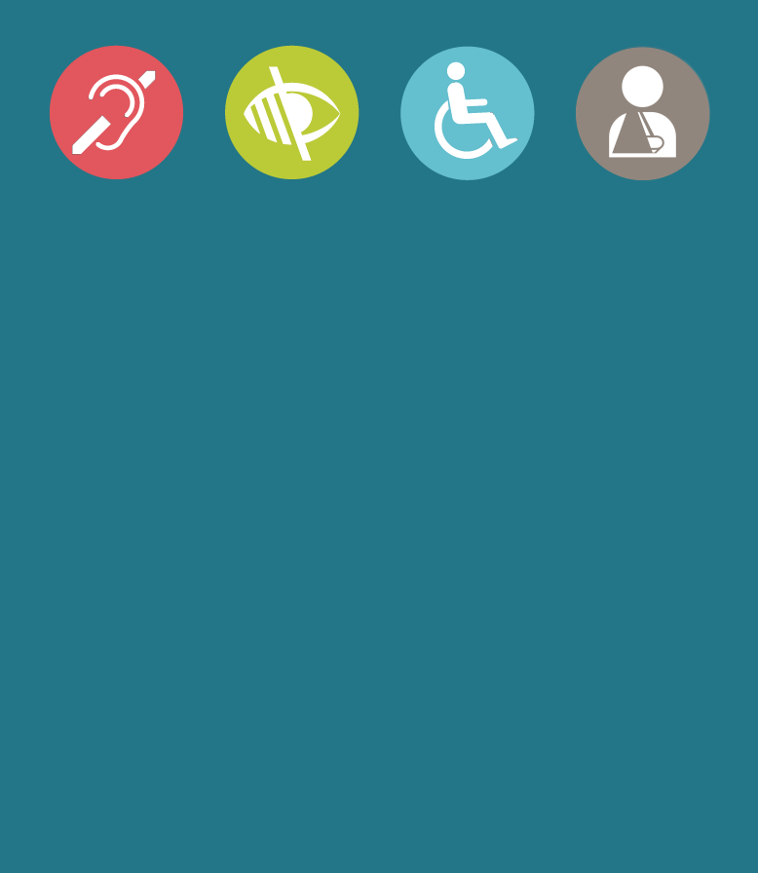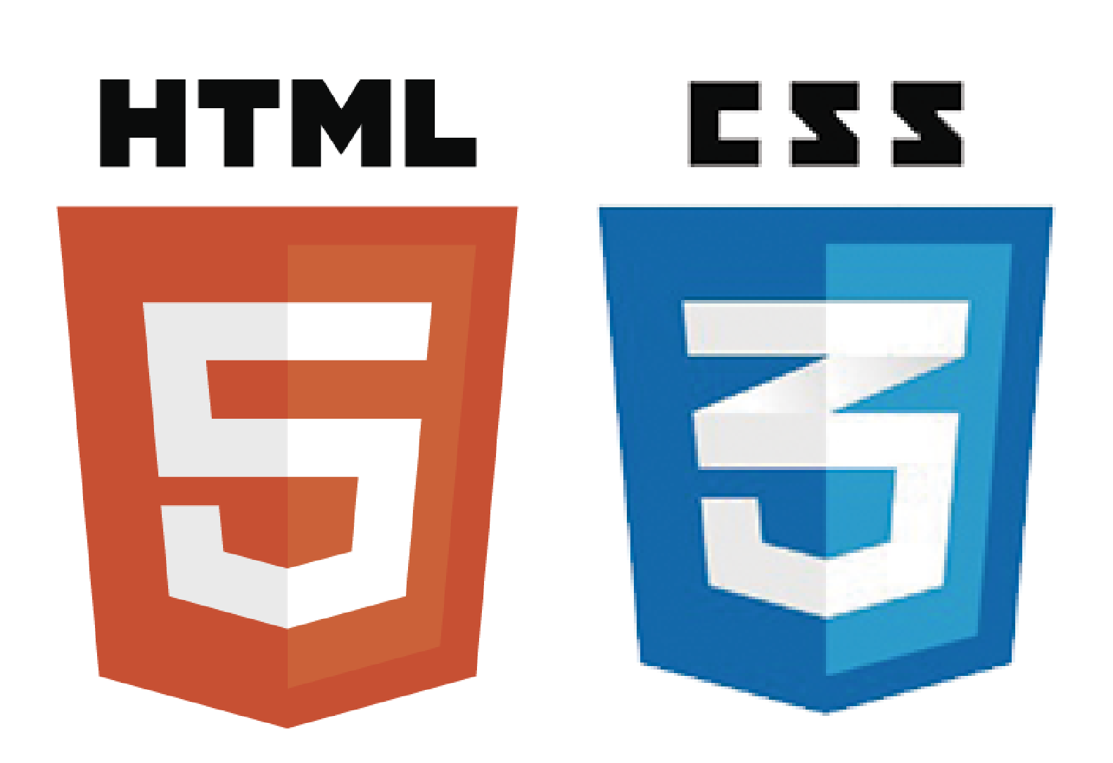

introducción al diseño web

29 de Septiembre de 2019

Antonio ferrer lopez

PREFACIO

A lo largo de este trabajo, emplearé como ejemplo para plasmar los diferentes aspectos de la accesibilidad y teoría de colores básica, una empresa ficticia, la cual requiere de los servicios de un diseñador web para salir al mercado online.

Se intercalarán enlaces a secciones técnicas para minimizar, en lo posible , el flujo de la historia sobre el proyecto de la empresa.

LA ENTREVISTA.

Las primeras entrevistas con el cliente son clave para determinar tanto las condiciones en las que se va a desarrollar el trabajo como los requisitos y necesidades del cliente. Es nuestra obligación como profesionales saber guiar al cliente, en base a las tecnologías a emplear, para evitar problemas y maximizar las ganancias por ambas partes.

A continuación, un breve resumen de la entrevista realizada con el representante de la empresa que nos ha contratado.

Resumen de la entrevista.

Empresa: Cluedo-Rooms.

Ámbito y actividad: Realización de actividades de ocio, ScapeRooms.

La empresa Cluedo-Rooms requiere de una web que permita al cliente elegir e informarse del catálogo de servicios que ofrece, al mismo tiempo, poder realizar reservas, consultar su reserva o modificarla, pagar online y comunicarse mediante un chat incrustado de forma eficiente.

Cluedo-Rooms está especializada en ofrecer servicios de ocio especialmente adaptados a personas con limitaciones de accesibilidad, son muy conscientes de la necesidad de ofrecer servicios de ocio sin barreras, por lo que requieren de especial cuidado en el diseño web para que esto se cumpla. Varias de sus salas están adaptadas a personas ciegas, por lo que, es imprescindible que el diseño final permita navegar y usar todas las funciones de la web mediante screen-readers.

Esta empresa ofrece servicios de ocio que incorpora tecnologías IOT y experiencias inmersivas por lo que quiere expresar una imagen acorde.

EL PROYECTO

Tecnologías y características técnicas del proyecto.

Para este proyecto , se requiere de una plataforma que permita gestionar usuarios y servicios de forma eficiente y rápida y , que al mismo tiempo , nos permita un buen [posicionamiento en buscadores](https://es.wikipedia.org/wiki/Posicionamiento_en_buscadores) . Por lo que en front-end emplearemos React, como base de datos, emplearemos mongoDB y para el back-end Node-js . Todas estas tecnologías se basan en Javascript, por lo que su interoperabilidad y mantenimiento son sencillos y guardan mucha sinergia. Añadiremos [NextJs](https://nextjs.org/) para poder implementar [Server side rendering](https://lemoncode.net/lemoncode-blog/2018/5/13/server-side-rendering-i-conceptos) , técnica que hace que nuestra web sea renderizada en el servidor y los robots de los buscadores puedan indexarnos mejor , de esta forma aumentamos nuestro PageRank en los buscadores.

Implementación de accesibilidad

Actualmente , y ya que emplearemos tecnologías que nos lo permiten , se ha decidido por seguir las directrices establecidas en el Proyecto de Accesibilidad Web del Consorcio World Wide Web , el [proyecto WAI](http://www.hwg.org/resources/accessibility/sixprinciples.html).

Este, puede resumirse en 6 pautas a seguir a la hora de diseñar y maquetar una web:

* Las paginas deben respetar los estándares establecidos.
* Emplear de forma adecuada cada elemento estructural.
* Uso adecuado de las etiquetas HTML5. Cada etiqueta guarda un propósito y permite establecer un orden. Este punto es muy importante si hablamos del uso de screen readers
* Las paginas deben ser navegables desde el teclado.
* Se deben implementar métodos alternativos al contenido que no puede ser accedido por métodos alternativos a las pantallas.
* Analizar de forma exhaustiva y refactorizar los elementos clave de las paginas para garantizar una correcta navegación.

Para garantizar que, efectivamente se implementan estas pautas, se establecerá un periodo de Testing y refactorización después de cada uno de los sprints de desarrollo.

El color corporativo.

El color corporativo de la empresa expresa su personalidad, pero también trata de influenciar al cliente objetivo de esta generando ciertos “sentimientos o sensaciones sobre este”. Está estudiado que, aparte de la apreciación aparente de un color (Lo bonito o feo), el color ejerce cierta influencia y transmite ciertas sensaciones subjetivas.

Hay dos grandes aspectos a la hora de tomar decisiones sobre qué color escoger, el aspecto técnico sobre combinación de colores y el psicológico (ver teoría de color para más información).

Color corporativo de Cluedo_Roms.

Nuestros clientes optaron por establecer su color *Naranja* puesto que transmite conceptos como Entusiasmo , felicidad , juventud , creatividad, creatividad ,aventura y optimismo.

Es un color cálido, se relaciona con el sol y su velocidad es rápida (ver velocidad de color) pero no lo suficiente como para aburrir al cliente. Su color complementario es el azul que invita a la calma y reflexión. Su logotipo se compone de estos dos colores, podemos observar en el que la lupa de color naranja y elemento predominante, está rodeada por tonos azules, los cuales potencian los efectos del color azul.

A la hora de afrontar el proyecto, escogeremos estos colores, empleando el software online *Adobe Color* (<www.color.adobe.es>) que nos ayuda a establecer la combinación de colores ideal para la web, establecemos el color principal como el color naranja corporativo y marcamos nuestra regla cromática (ver regla cromática) en Complementario , ya que vamos a emplear estos dos colores para la toma de la decisión, quedando de la siguiente forma nuestra elección de la paleta de colores que será empleada en nuestra web :

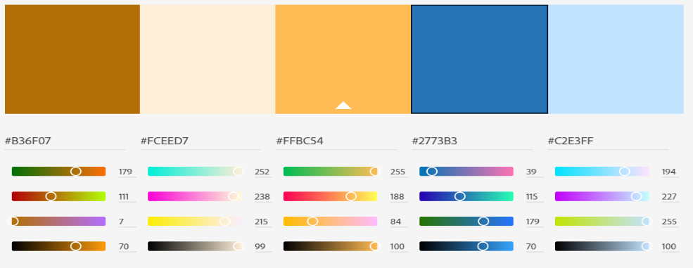

Estudio de la competencia en base a color.

Es importante analizar las páginas de la competencia para valorar sus intenciones incluso buscar formas de diferenciarse y destacar, en base a esto, hemos realizado un estudio básico de algunas de las páginas web del sector y resumido en una pequeña tabla, como referencia para la toma de decisiones futuras o detalles atener en cuenta.

|  |  |  |
| --- | --- | --- |
| **Empresa** | **Color predominante** | **Trasmite** |
| [Cocoroom](https://cocoroom.es/) | Amarillo | Inteligencia e ilustración y conocimiento, energía |
| [Claustrophobia](https://www.escaperoomsvalencia.com.es) | Violeta | Nobleza, lujo, creatividad, poder |
| [Escapistas club](https://www.escapistas.club) | Azul | Paciencia, paz, frescura, confianza |

En la mayoría de los casos emplean colores cálidos y pretenden trasmitir conocimiento, y creatividad. Junto con ellos, se suelen emplear colores más neutros como el negro o grises muy atenuados.

Target de la empresa y su relación con el color.

El cliente objetivo de la empresa, según la reunión entablada es, persona creativa, que busca experiencias diferente a las clásicas de ocio, con afán de autosuperación y cierto grado de competitividad, no hay distinción de raza o sexo en sus estudios.

Nuestra paleta de colores escogida concuerda, a grandes rasgos, con las preferencias de los clientes objetivos del estudio.

El contraste.

Escoger el color es un punto clave, pero como establecemos el contraste a la hora de combinar colores es lo que marca la diferencia. El contraste como punto de vista de la accesibilidad es realmente importante puesto que determinará la facilidad de lectura del mismo, incluso si no es lo suficientemente cómodo, el cliente podría abandonar la web sin leer el contenido.

Jugar con el contraste, nos permite guiar la vista del cliente a lo largo de la web, con lo que nos permitiría gestionar más eficientemente la información mas relevante y ofrecer una experiencia de usuario satisfactoria.

El contraste en relación a las imágenes u otros elementos sobre la pantalla, es un punto clave en esta puesto que dichos elementos deben dar la sensación de ser parte integrante de ella como conjunto, si no tenemos en cuenta esto, todo el diseño perderá atractivo, incluso, usabilidad.

El color y la accesibilidad.

Como puntualización final, prestemos atención a un problema que afecta a parte de la población , el [Daltonismo y la Discromatopsia](https://es.wikipedia.org/wiki/Daltonismo) , problemas visuales complejos de atajar desde nuestro punto de vista pero que prestaremos especial atención a la hora de establecer las combinaciones de colores. Favoreciendo a las personas que sufren de este problema visual y facilitando así la accesibilidad.

Conclusiones finales.

Proyectaremos sobre el diseño web una imagen innovadora, accesible a todo el público. Nos ofrece , de forma fácil poder

INFORMACIÓN TÉCNICA

¿Qué es un screen-reader?

[WIKIPEDIA:](https://es.wikipedia.org/wiki/Lector_de_pantalla) Los lectores de pantalla son una forma de [tecnología asistida](https://es.wikipedia.org/wiki/Tecnolog%C3%ADas_de_apoyo) (AT) potencialmente útil para personas ciegas o con baja visión (sería una [Tiflotecnología](https://es.wikipedia.org/wiki/Tiflotecnolog%C3%ADa)), o dificultades de aprendizaje. A menudo se combina con otras formas de AT como los magnificadores de pantalla. La elección del lector de pantalla viene determinada por varios factores, como: plataforma, prestaciones o costo. Si bien los lectores de pantalla pueden ser instalados de forma externa en un sistema operativo, cada vez más, vienen integrados por defecto en las distribuciones de los sistemas operativos. "Narrator" en el caso de Microsoft Windows, VoiceOver en [Apple](https://es.wikipedia.org/wiki/Apple_Inc.) [Mac OS X](https://es.wikipedia.org/wiki/Mac_OS_X). El entorno de escritorio [GNOME](https://es.wikipedia.org/wiki/GNOME) desarrolla desde 2006 el lector de pantalla [Orca](https://es.wikipedia.org/wiki/Orca_(software)) de [software libre](https://es.wikipedia.org/wiki/Software_libre) que funciona en sistemas [tipo Unix](https://es.wikipedia.org/wiki/Tipo_Unix) como [GNU/Linux](https://es.wikipedia.org/wiki/GNU/Linux), [OpenBSD](https://es.wikipedia.org/wiki/OpenBSD) o [Solaris](https://es.wikipedia.org/wiki/Solaris_(sistema_operativo)).

Teoría del color

Velocidad de color:

Reglas cromáticas:

Enlaces de interés.